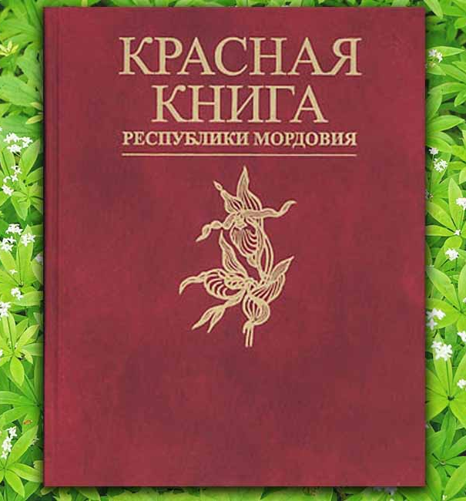
Консультация «Красная книга растений Мордовии»

Красной книгой называют ту, где собраны сведения о редких видах животных, растений и грибов. В ближайшее время они могут исчезнуть вообще.
В конце шестидесятых годов прошлого века, коллектив ботанической кафедры университета Мордовии издал журнал о растениях. Также выпускались и отдельные брошюры, в них рассказывали о животных и растениях, которые встречаются очень редко. С годами данные о них копились, и в 2002 году составили точный список редких видов.
В 2003 году, его утвердили и занесли все представленные в нем виды птиц, редких растений и грибов в Красную книгу. Немного позже издали первый том о растениях и грибах. Через два года, в 2005 году, свет увидел второй том о животных.
Растения Красной книги Мордовии
Богат и разнообразен растительный мир Республики Мордовия. Это связано с ее географическим положением на стыке лесов и степей. В настоящее время на ее территории произрастает более 1300 видов сосудистых растений, около 200 видов мхов, число видов водорослей, лишайников и грибов из-за отсутствия обобщающих работ невозможно оценить даже приблизительно.
Как уже говорилось ранее, список растений собирали ученые Мордовского университета, с 1968 года. В 2002 его опубликовали, а в 2003 напечатали в Красной книге.
В перечне были описаны кустарники, лианы из дикой природы. В Мордовии охраняют и некоторые виды дикорастущих папоротников, которые также встречаются довольно редко. Например, это такие как: костенец сибирский, гроздовник виргинский и другие. Также в этом регионе есть редкие виды орхидеи, растущие в дикой природе. Это ‒ дремлик болотный, пололепестник зеленый, тайник сердцевидный. К редким видам, относятся и лекарственные растения, например: авран лекарственный или полынь понтийская и многие другие.
Еще под охрану подпадают водные растения и болотные. Из декоративных растений также некоторые входят в перечень охраняемых: астра итальянская, рябчик русский, ветреница лесная, шпажник черепичатый, лунария многолетняя. И многие другие виды.
Все эти растения скоро исчезнут с лица Земли, поэтому их и занесли в Красную книгу, для охраны. Нельзя допустить, чтоб это случилось. Их необходимо оберегать и помогать им развиваться.
Причины сокращения флоры и фауны
В Мордовии к исчезающим относится 236 видов животных, а растений насчитывается 230 видов. К сожалению, их численность сокращается. Это происходит из-за прямого сбора растений и истребления животных. Также с каждым годом сокращается число лекарственных, декоративных и пищевых растений. К ним относится: рябчик русский, ландыш майский, ирис безлистный, душица обыкновенная. Это происходит в основном около населенной местности и в местах массового отдыха людей. К примеру, около туристических баз.
Также причиной исчезновения видов можно назвать изменение среды обитания, из-за широкой сельскохозяйственной деятельности человека. Леса вырубаются, степи и луга осваиваются под новые сельскохозяйственные культуры, также осушаются болота и многие водоемы. Соответственно, сокращается популяция обитателей лесов, степей, лугов, водоемов и болот.
Также причиной становятся другие виды с чужих земель, которые потихоньку вытесняют местные растения и животных. В лесах Мордовии все чаще можно встретить клен американский.
Кроме того, происходят и вынужденные уничтожения некоторых видов животных и растений. К примеру, в Мордовии специально истребляли суслика крапчатого, тушканчика. Из растений уничтожались: куколь обыкновенный, костер ржаной. Это те виды, которые наносили большой урон сельскому хозяйству.

